Table des matières

Objectif Pédagogique 3

Présentation HTML 4

# Objectif Pédagogique

# Tableaux

* Tableau basique

On va utiliser la balise <table> </table>

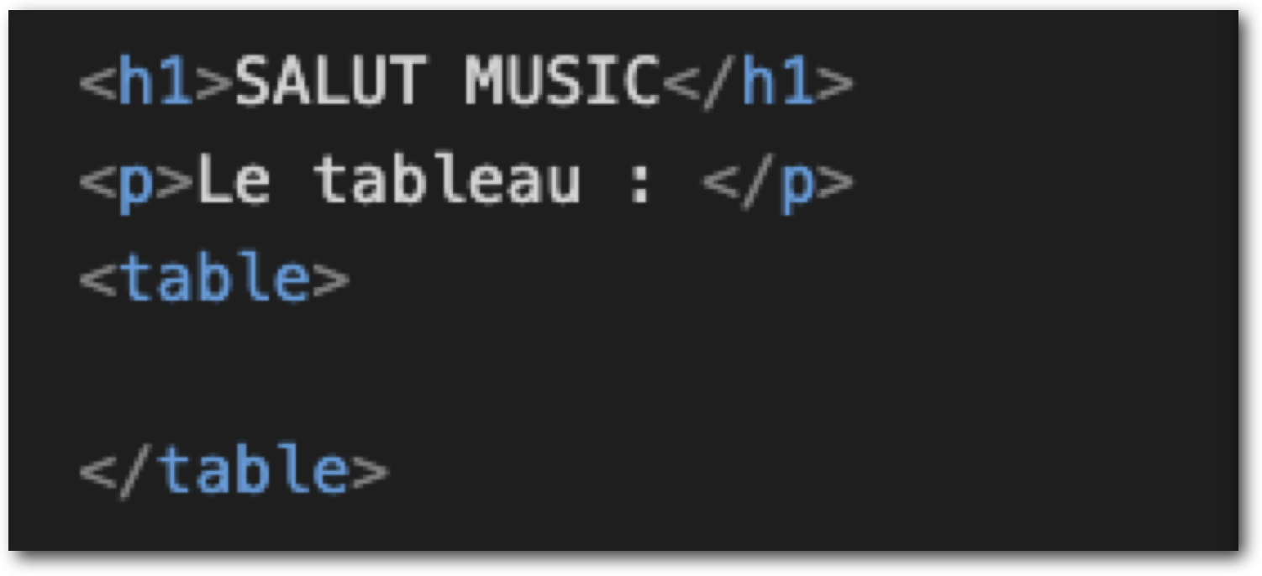

* Pour remplir le tableau on utilise principalement 2 balises
* <tr> </tr> indique début et fin d’une ligne du tableau
* <td> </td> indique début et fin du contenu d’une cellule
* On construit le tableau ligne par ligne

Dans chaque ligne on indique du contenu

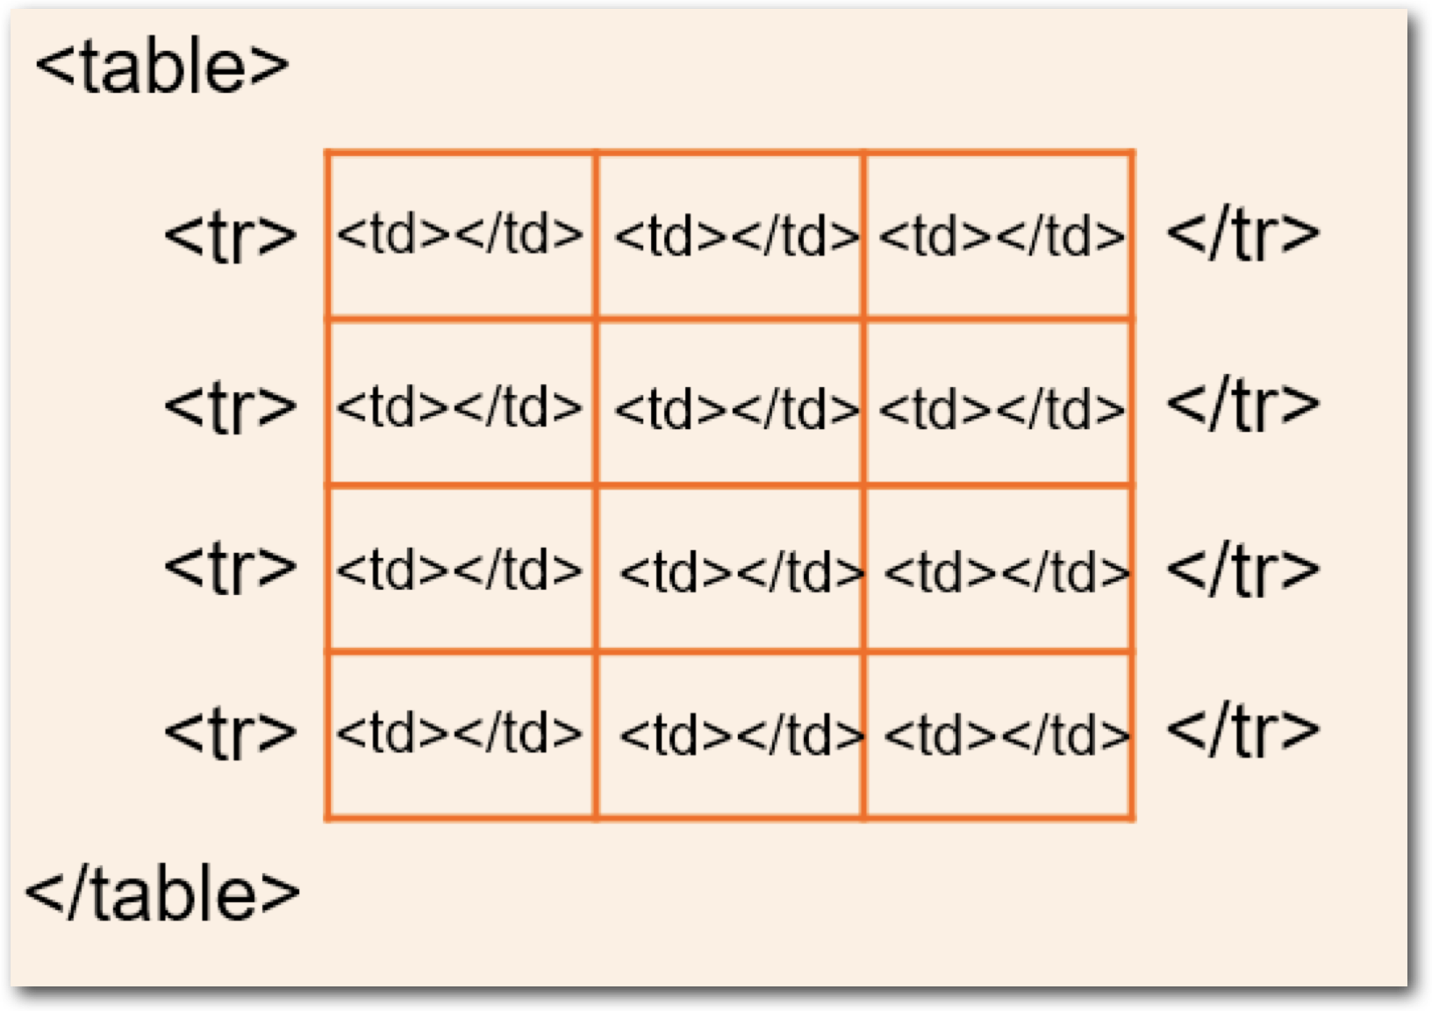

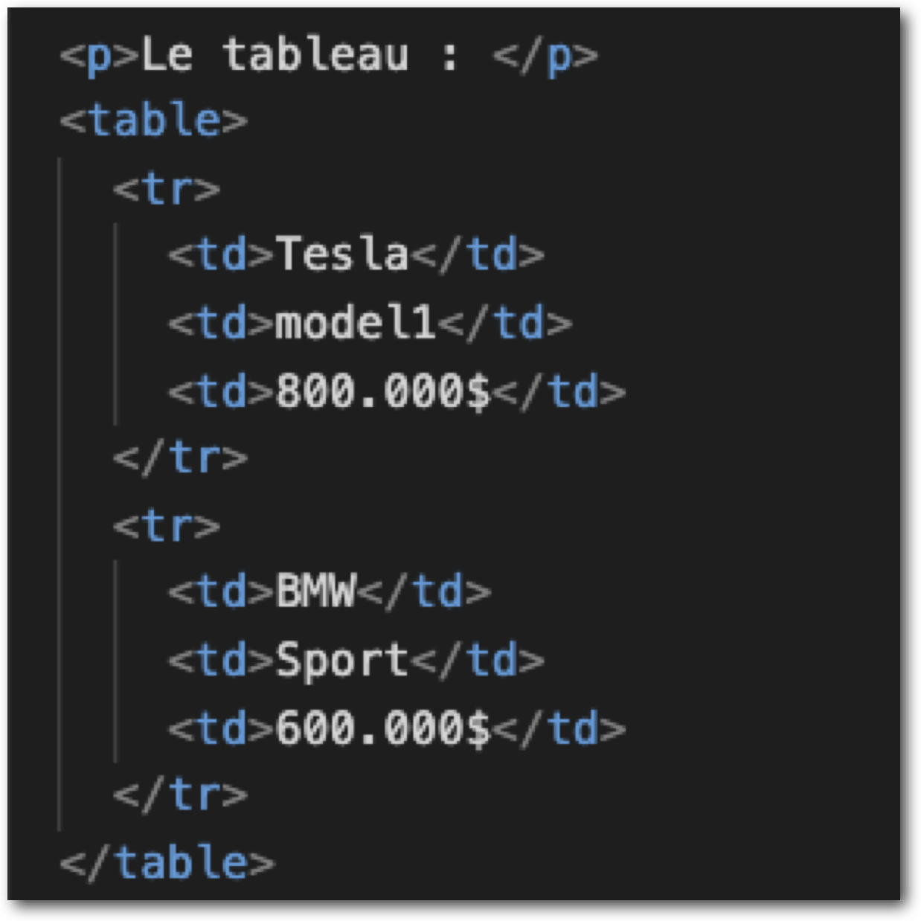

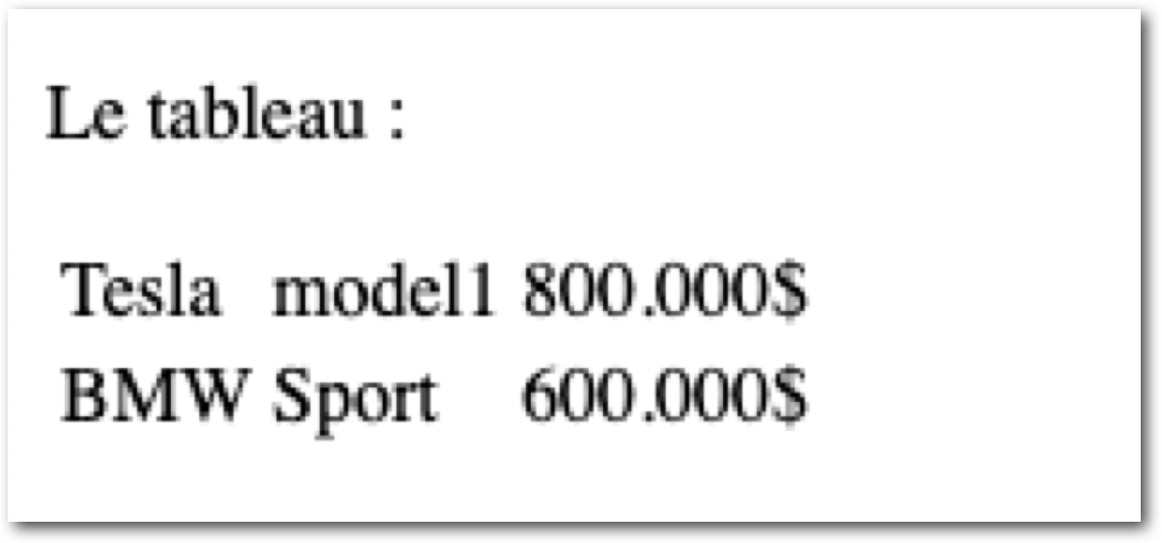

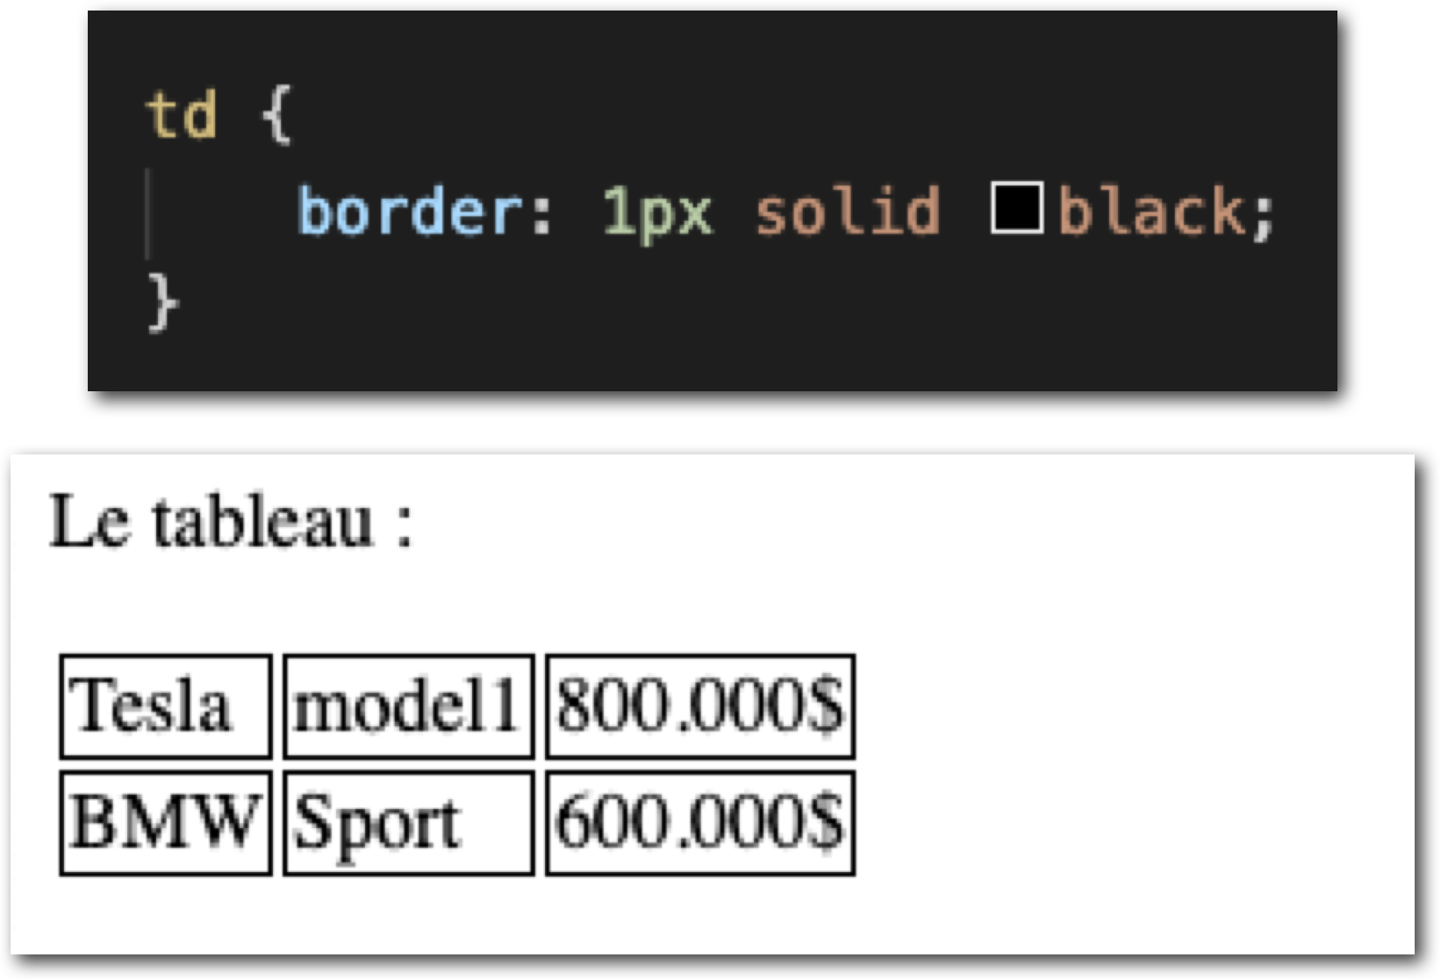

Rajout des bordures du tableau.

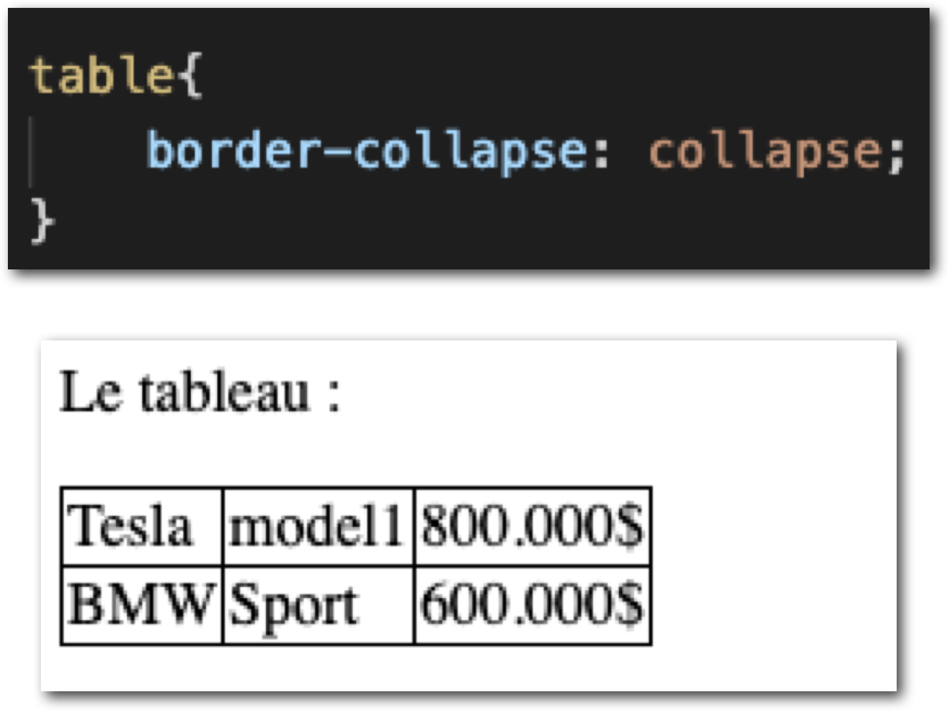

Border-collapse :

Collapse : les bordures sont collées entre elles

Separate : les bordures sont séparées (valeur par défaut)

* Tableau basique (entête)
* On crée une ligne d’entête avec la balise <tr> </tr>

On définit les cellule d’entête avec la balise <th> </th>

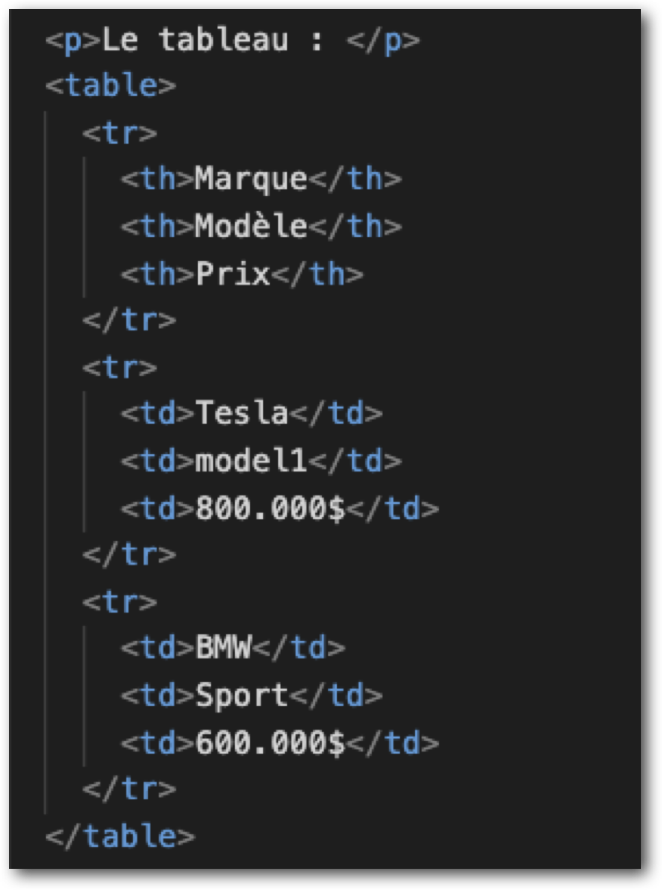 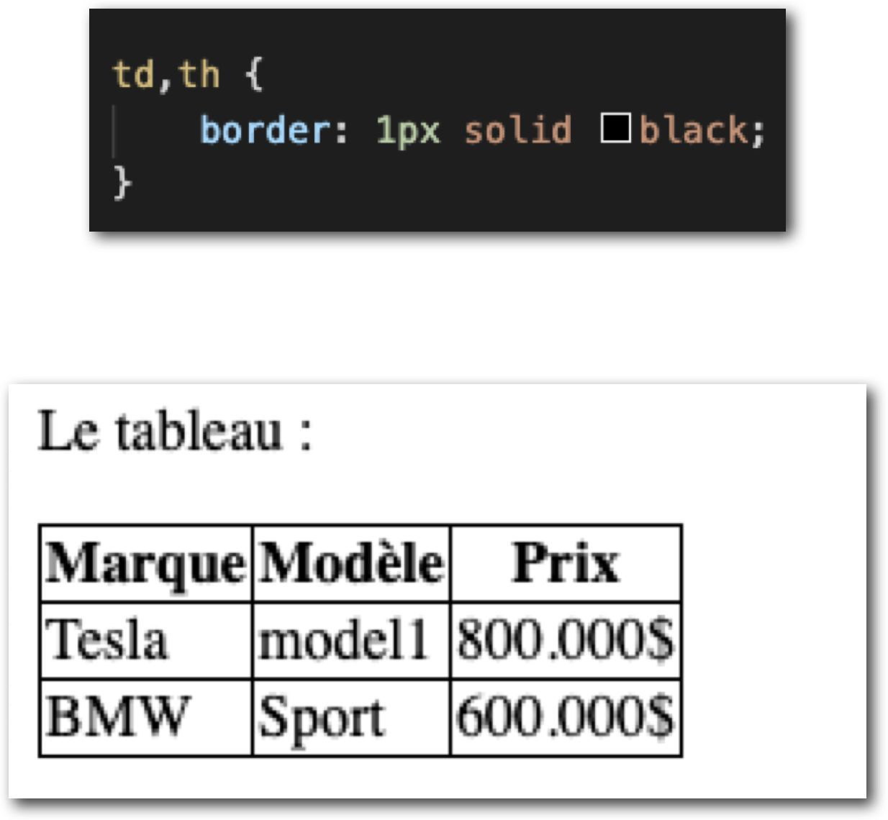

* Tableau basique (Titre)
* Au début du tableau on va placer une balise  <caption> </caption>

C’est dans cette balise que se trouve le titre du tableau.

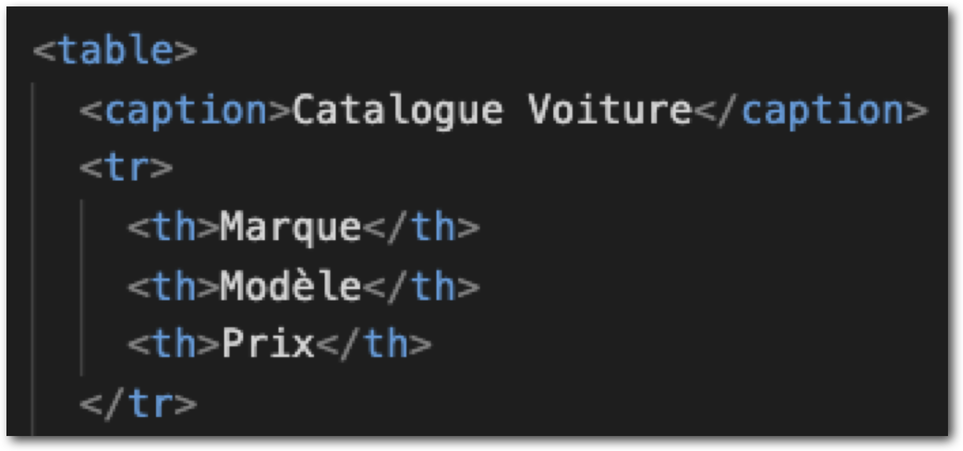

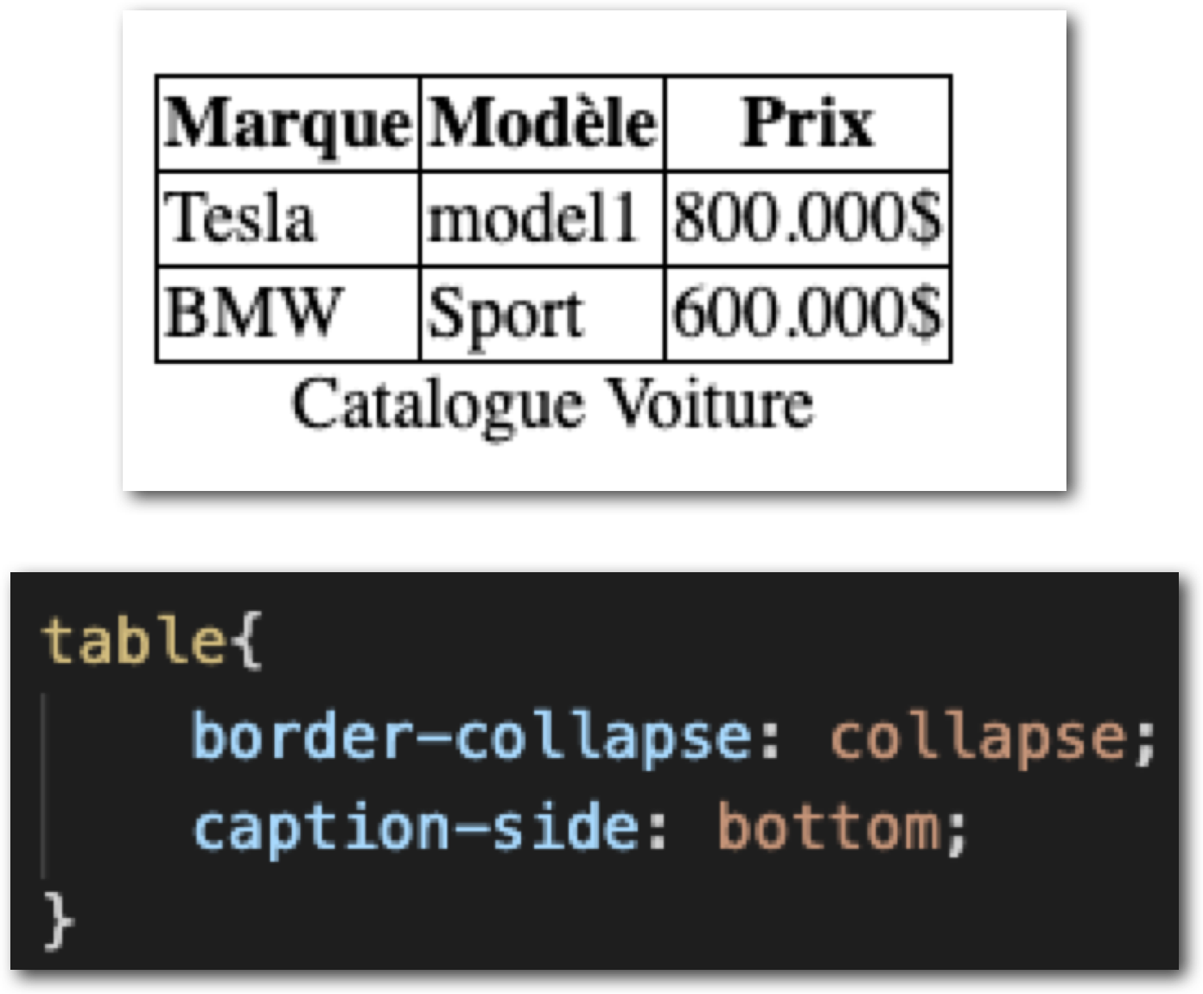

* Tableau Structuré
* Pour des tableaux de plus grande envergure

On peut les diviser en 3 parties :

* + 1. <thead> </thead> L’entête du tableau
    2. <tbody> </tbody> Le corps du tableau

<tfoot> </tfoot> Le Pied du tableau

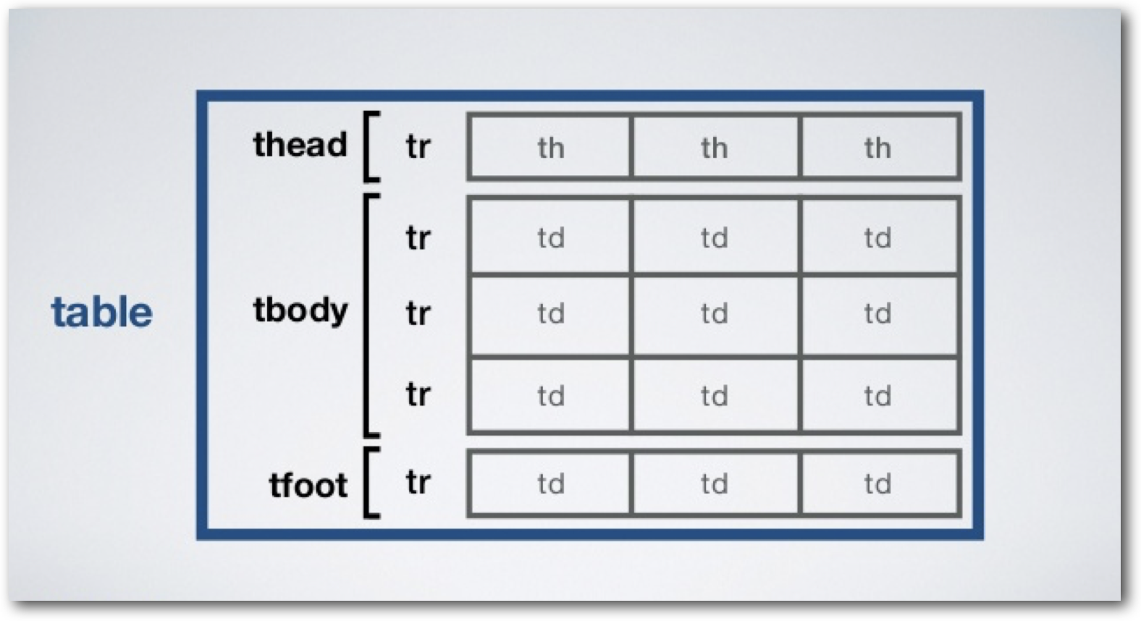

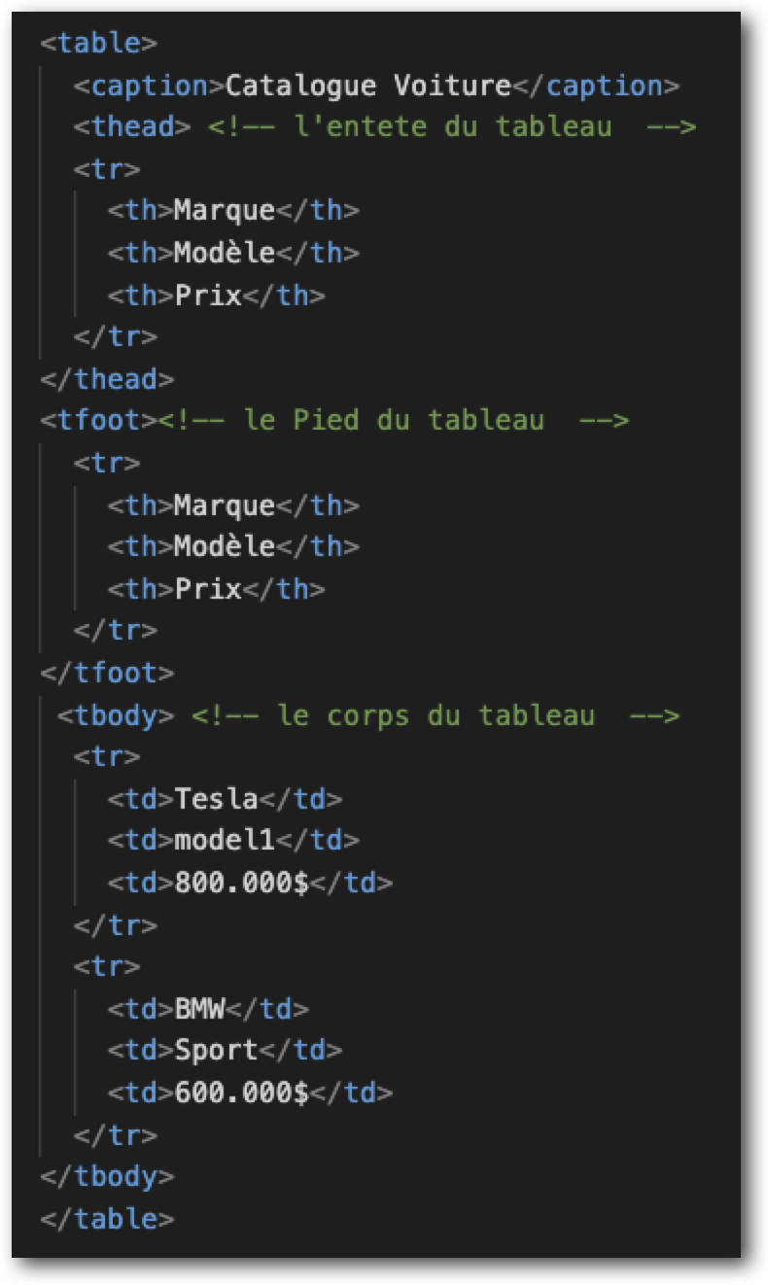

* Pour fusionner des colone ou des lignes d’un tableau on utilise la balise <td> </td> et 2 attributs :
  1. Colspan pour fusionner des colonnes

Rowspan pour fusionner des lignes

